5 - 8 апреля 2018 года в Санкт-Петербургском городском Дворце творчества юных состоялся очный этап открытой региональной олимпиады школьников Санкт – Петербурга по геологии «Геосфера».
Кроме школьников Санкт-Петербурга в олимпиаде участвуют юные геологи из разных городов России: Перми, Архангельска, Рыбинска, Москвы, Свердловска, Тюмени. Олимпиада направлена на повышение мотивации школьников к изучению геологических наук, развитие их творческих способностей и интереса к исследовательской деятельности. А также на выявление и поддержку одаренных ребят, проводящих исследования в области наук о Земле.
Рыбинские школьники приехали с олимпиады с дипломами призеров и похвальными грамотами. Прохождение всех этапов олимпиады требует от участников применение всех знаний и усилий для того, чтобы выйти в лидеры. А задания и вопросы, по мнению ребят, с каждым годом становятся все сложнее.
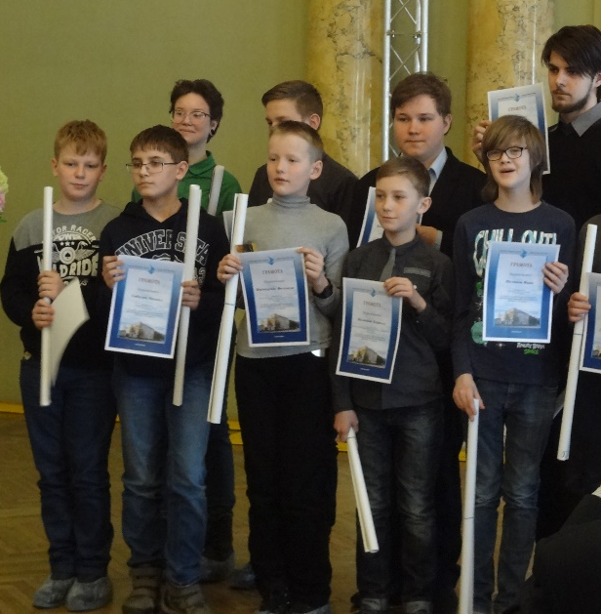
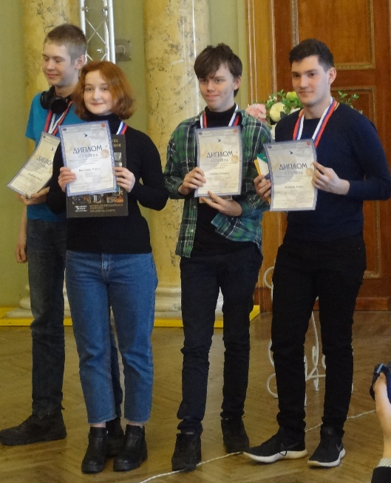

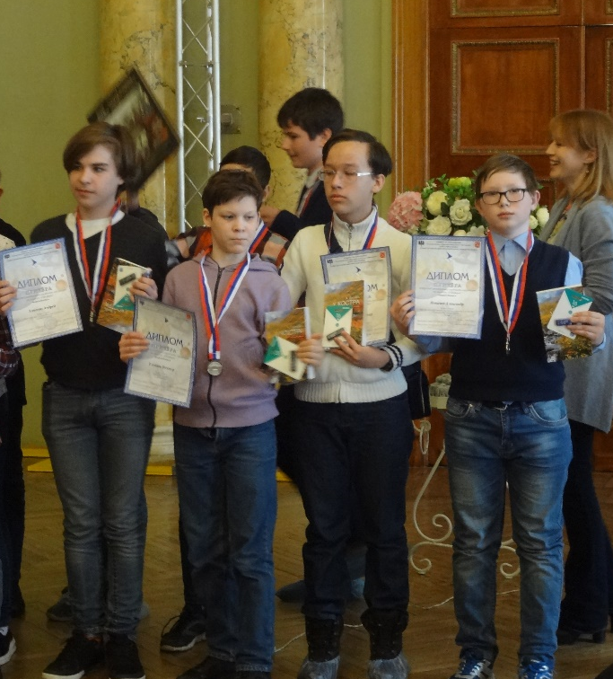
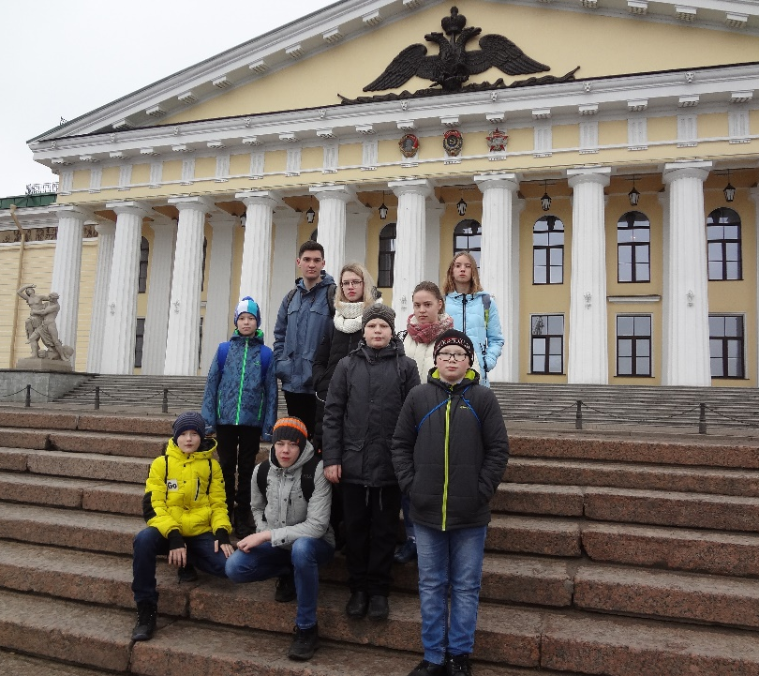

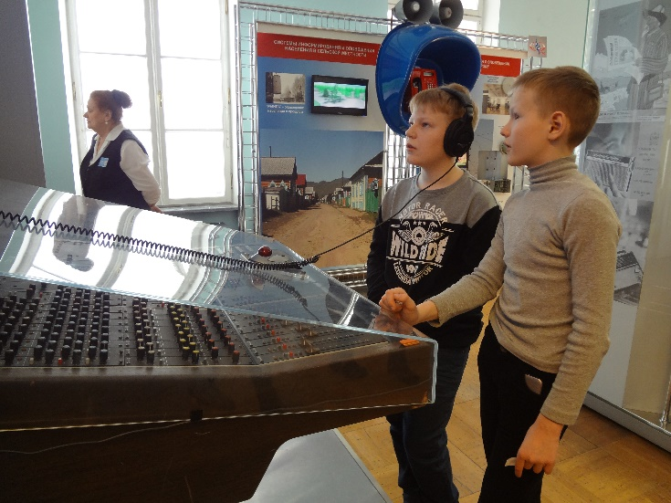
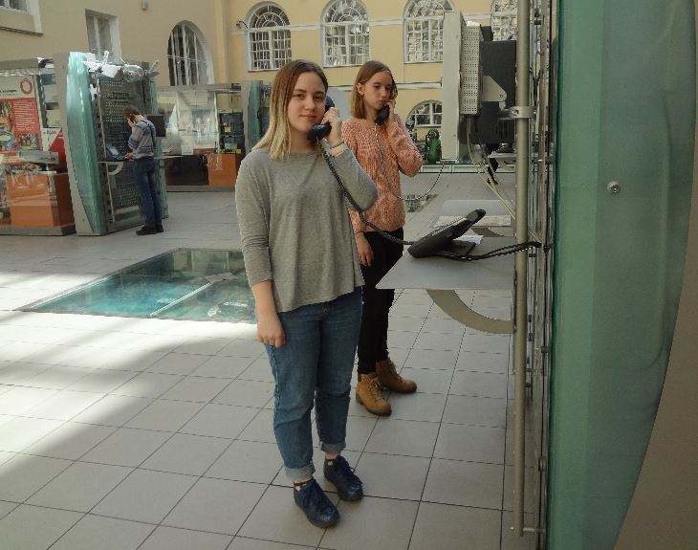
В свободное время юные геологи Рыбинска побывали в музее связи имени А.С. Попова, на острове Котлин Финского залива познакомились с памятниками истории и культур города Кронштадт, познакомились с историей и частью экспозиций Михайловского замка – дворца императора Павла – I.
В Государственном Эрмитаже Санкт-Петербурга увидели, как работает часовой аппарат 1772 года – Часы Павлин.
